Kính thưa quí bạn
Hôm nay tôi đến cùng các bạn vài chuyện đời thường: có một chuyện biếu quí bà và hai chuyện biếu quí ông. Các bạn bỏ qua e có hại, hoặc tốn tiền.
1. Nghiên cứu nhiều năm cho thấy 80% dầu olive bán ra trong thị trường là giả (Mỹ nhiều hàng thứ ba trên thế giới)
2. Uống hai ly bia mỗi ngày làm cho não teo lại (lão hóa) tới mười năm.
3. Ổ cắm điện GFCI là gì? Cùng 6 thứ bạn không nên cắm vào ổ cắm diện này (dành cho quí ông).
4. Góc đố vui và lời giải. Hôm nay có một video đố vui có ích cho đời thường
HCD 1=Mar-2025
Nếu các bạn không thấy hình chỉ thấy cái khung trống không hình, thì nên dọc Microsoft Word attached.
-----===o0o===-----

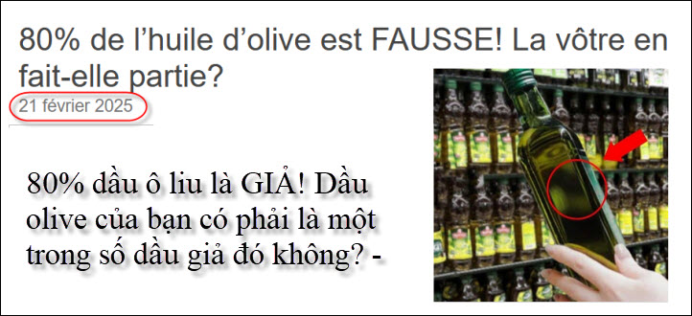
Nguồn tin và chi tiết: https://www.sante-nutrition.org/80-de-lhuile-dolive-est-fausse-la-votre-en-fait-elle-partie/
HCD tóm tắt bản tin:
Gian lận lớn đe dọa sức khỏe của bạn

Dầu ô liu là thực phẩm gian lận nhất trên thế giới. Theo các chuyên gia, có tới 80% dầu ô liu được bán thương mại bị pha trộn hoặc pha trộn. Điều này có nghĩa là chúng chứa hỗn hợp dầu rẻ hơn, các chất phụ gia không khai báo và thậm chí cả dung môi hóa học.

Hiện tượng này không chỉ giới hạn ở một vấn đề phẩm chất mà nó còn là mối nguy hiểm thực sự đối với sức khỏe. Thường xuyên tiêu thụ dầu ô liu pha trộn có thể dẫn đến thiếu hụt dinh dưỡng, viêm và tăng nguy cơ mắc các bệnh mãn tính.

Tại sao dầu ô liu lại bị pha trộn như vậy? Nhu cầu cao và chi phí sản xuất cao khiến nó trở thành mục tiêu lý tưởng cho những kẻ làm giả. Sản xuất dầu ô liu nguyên chất chính hãng đòi hỏi một quy trình lâu dài và nghiêm ngặt, điều này khiến một số nhà sản xuất đánh lừa người tiêu dùng bằng cách bán các sản phẩm kém phẩm chất dưới tên giả.

10 quốc gia bị ảnh hưởng nhiều nhất bởi gian lận dầu ô liu

Nếu bạn mua dầu ô liu từ một trong những quốc gia này, hãy đặc biệt cảnh giác:
10. Bồ Đào Nha
Mặc dù Bồ Đào Nha không phải là nhà sản xuất lớn, nhưng khoảng 10% dầu ô liu xuất khẩu của họ bị pha trộn. Nó thường được trộn với các loại dầu phẩm chất thấp hơn hoặc chứa các chất phụ gia không được khai báo.

9. Argentina
Argentina là một công ty mới nổi trên thị trường, nhưng 17% dầu ô liu của họ bị pha trộn, thường là dầu thực vật phẩm chất thấp hơn. Hãy cảnh giác với những mức giá quá hấp dẫn và tìm kiếm các chứng nhận chính thức.

8. Ma-rốc
Sản lượng Ma-rốc đã bùng nổ trong những năm gần đây, nhưng 15% dầu ô liu giá rẻ bị pha trộn, thường được pha trộn với dầu thực vật rẻ tiền hơn do thiếu quy định nghiêm ngặt.

7. Hy Lạp
Nổi tiếng với những vườn ô liu của tổ tiên, Hy Lạp không miễn nhiễm với gian lận: 20% dầu ô liu xuất khẩu của họ là giả mạo. Trộn với các loại dầu khác hoặc dán nhãn gây hiểu lầm là thông lệ phổ biến. Tìm nhãn PDO (Chỉ định xuất xứ được bảo vệ).

6. Thổ Nhĩ Kỳ
Là một quốc gia có sản lượng cao, Thổ Nhĩ Kỳ cũng bị gian lận lớn: 30% dầu ô liu giá rẻ của họ bị pha trộn. Một số lô chứa chất bảo quản hóa học không được công bố, làm tăng nguy cơ rối loạn gan và viêm.

5. Tunisia
Tunisia, một nhà xuất khẩu lớn toàn cầu, chứng kiến 15% dầu ô liu của họ trộn với các loại dầu như hướng dương hoặc đậu nành, có thể gây ra phản ứng dị ứng và gây hại cho sức khỏe.

4. Ai Cập
Với sự bùng nổ sản xuất, Ai Cập phải đối mặt với một vấn đề kiểm soát phẩm chất nghiêm trọng: 20% dầu ô liu được bán có chứa các chất phụ gia hoặc dung môi hóa học nguy hiểm cho gan.

3. Hoa Kỳ
Hoa Kỳ, đặc biệt là California, sản xuất dầu ô liu phát triển nhanh, nhưng 25% dầu ô liu được dán nhãn "nguyên chất" ở thị trường Hoa Kỳ không đáp ứng các tiêu chuẩn. Kiểm tra các chứng nhận như từ Hội đồng Dầu ô liu California.
HCD: Mỹ có dầu olive giả chiếm hàng thứ ba trên thế giới, sau nước Ý và Tây Ban Nha

2. Ý
Được coi là một tài liệu tham khảo trong dầu ô liu, Ý tuy nhiên là một trong những quốc gia có gian lận phổ biến nhất. 30% dầu xuất khẩu của họ là hàng giả, thường được cắt bằng dầu phẩm chất thấp hơn hoặc chất béo chuyển hóa nguy hiểm. Ưu tiên các chứng chỉ DOP (Denominazione di Origine Protetta).

1. Tây Ban Nha
Nhà sản xuất hàng đầu thế giới, Tây Ban Nha cũng là quốc gia có tỷ lệ gian lận cao nhất. 25% dầu ô liu của nó, đặc biệt là ở mức thấp hơn của phạm vi, bị pha trộn. Một số loại dầu được pha trộn với đậu nành hoặc dầu cọ, có thể chứa thuốc trừ sâu độc hại và gây ra những rủi ro nghiêm trọng cho sức khỏe.

Làm thế nào để nhận ra một loại dầu ô liu thật?

Dưới đây là một số mẹo đơn giản để tránh cạm bẫy và chọn dầu ô liu thật:
✔ Tìm nhãn phẩm chất: ưu tiên chứng nhận AOP, AOC, DOP hoặc chứng nhận của các tổ chức được công nhận.
✔ Kiểm tra thông tin trên nhãn: một loại dầu nguyên chất thực sự đề cập đến ngày thu hoạch và ngày đóng chai, không chỉ là ngày hết hạn.
✔ Chọn chai thủy tinh sẫm màu: chúng bảo vệ dầu khỏi ánh sáng. Tránh chai nhựa, chúng để ánh sáng lọt qua và có thể làm thay đổi phẩm chất.
✔ Cẩn thận với giá quá thấp: một loại dầu ô liu nguyên chất thực sự có giá ít nhất là € 10 đến € 12 mỗi lít. Giá thấp hơn có thể là dấu hiệu của gian lận.
✔ Thực hiện kiểm tra qua giác quan: một loại dầu ô liu tốt sẽ tỏa ra mùi trái cây tươi mát, và để lại vị đắng nhẹ trong dư vị. Nếu mùi trung tính hoặc gợi nhớ đến các loại dầu thực vật khác, rất có thể nó đã bị pha trộn.
Bảo vệ sức khỏe của bạn bằng cách chọn loại dầu phù hợp
Dầu ô liu là một loại thực phẩm quý giá với nhiều lợi ích, nhưng chỉ có một loại dầu đích thực mới cung cấp cho bạn những ưu điểm dinh dưỡng thực sự của nó. Bằng cách cảnh giác và áp dụng những mẹo này, bạn sẽ có thể tránh được những trò lừa đảo và tiêu thụ dầu ô liu phẩm chất.

Nguồn: Mieux Vieillir TV
HCD: Tình cờ thấy thì gởi quí bà nội trợ xem qua đề phòng. Email MTC đã có năm bày lần nói về dầu ăn rất chi tiết, Không hẳn dầu olive là tốt nhất cho sức khỏe đâu. Có nhiều huyền thoại về dầu ăn cũng như về mật ong. Trung Cộng sản xuất một ong già cũng bộn. Khi nào có dịp sẽ bàn thêm.
-----===o0o===-----
From: kim tran <kimtran2006@
Sent: Friday, February 28, 2025 1:36 CH
To: Undisclosed-recipients:
Subject: 80% de l’huile d’olive est FAUSSE

https://www.youtube.com/watch?v=ilYtjW6_Ysw
HQ.tkd
HCD: Cám ơn anh Hải Quân Trần Kim Điệp.
-----===o0o===-----

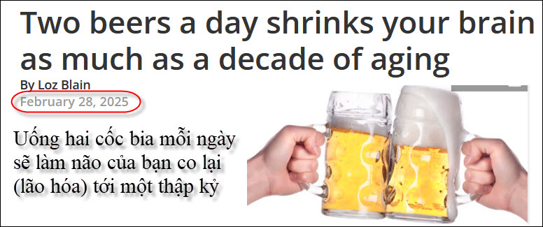
Nguồn tin và chi tiết : https://newatlas.com/health-wellbeing/alcohol-drinks-aging-health-brain-shrinkage/?utm_source=Atlas:+Emerging+Technology
HCD tóm tắt bản tin :

Một nghiên cứu năm 2022 về hơn 36.000 lần chụp não MRI cho thấy uống bốn đơn vị rượu mỗi ngày - hai bia hoặc hai ly rượu- là hai lon hoặc pint bia - có thể gây tổn thương cấu trúc và mất khối lượng não tương đương với 10 năm lão hóa. Nó làm giảm sự phát triển của não bộ đang phát triển gần 50%, nó làm tổn thương vĩnh viễn DNA của bạn và tự tin liên quan đến chứng mất trí nhớ khởi phát sớm.

Vì vậy, vào năm 2022 đã có một nghiên cứu đặc biệt bởi một nhóm từ Đại học Pennsylvania, nghiên cứu đã kiểm tra MRI não từ 36.678 bệnh nhân được lưu trữ tại Ngân hàng Biobank Anh, tất cả đều ở độ tuổi trung niên hoặc lớn hơn. Lạm dụng rượu kéo dài ở mức độ cao gây tổn thương não theo thời gian, dẫn đến thay đổi cấu trúc và kết nối não, và mất khối lượng não, nhất ở thùy trán, diencephalon, hippocampus và tiểu não.
Nguồn: Đại học Pennsylvania
Phiên bản của bài viết này đã được xuất bản vào năm 2022.
HCD : Thưa các bạn bài viết rất dài, vì có ít người liên hệ nên bên trên tôi chỉ là tóm tắt ngắn, nếu tò mò thì các bạn nên đọc nguyên văn tiếng Anh khá dài ở link trên
-----===o0o===-----

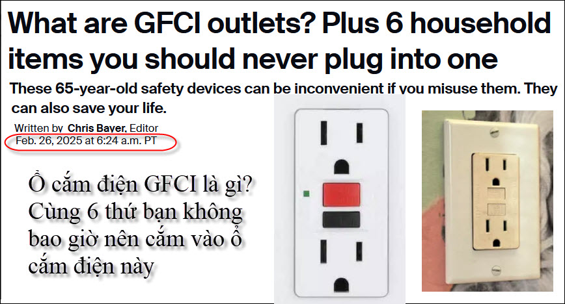
Nguồn tin và chi tiết : https://www.zdnet.com/home-and-office/energy/what-are-gfci-outlets-plus-6-household-items-you-should-never-plug-into-one/
HCD tóm tắt bản tin :

Ổ cắm điện GFCI là gì? Cùng 6 thứ bạn không nên cắm vào ổ cắm diện loại này
Những dụng cụ an toàn 65 năm tuổi này có thể gây bất tiện nếu bạn sử dụng sai mục đích. Chúng cũng có thể cứu mạng bạn.

Một đêm ở Bangkok vào năm 1958, nhà triết gia và nhà tâm linh Thomas Merton, khi mới 53 tuổi, đã bị điện giật chết khi ông bước ra khỏi phòng tắm và cố gắng di chuyển một cái quạt máy lớn có dây điện bị hư. Bỏ qua những tranh cãi suy đoán sau tai nạn này, từ âm mưu của CIA đến ngừng tim tự nhiên. Nếu cái chết của Merton chỉ là một tai nạn bất ngờ thì có thể ngăn ngừa được bằng kỷ thuật an toàn hơn thì sao?
Có thể phòng khách sạn của Thomas Merton ở Thái Lan không được trang bị ổ cắm GFCI vào năm 1968. Mặc dù GFCI được phát minh vào năm 1961, nhưng sáng kiến này không áp dụng phổ thông mãi cho đến thập kỷ tiếp theo, ngay cả ở Mỹ.

Ổ cắm GFCI là gì?
GFCI là « dụng cụ » ngắt mạch khi dỏng điện tiếp đất. Chúng được chế tạo để bảo vệ người dùng khỏi bị điện giật hay gây hỏa hoạn. Nếu GFCI nhận ra sự bất thường, chẳng hạn như khi dòng điện bị rò rỉ (ví dụ, vào cơ thể người), nó sẽ ngay lập tức ngắt nguồn điện để ngăn ngừa tai nạn điện giật nghiêm trọng hoặc tử vong.
Hiện được coi là tính năng an toàn thiết yếu trong hệ thống điện hiện đại, các ổ cắm này thường được lắp đặt ở những khu vực có nguy cơ cao, nơi có độ ẩm hoặc nước, chẳng hạn như nhà bếp, phòng tắm, gara, tầng hầm và sân ngoài trời.
Có ba loại ổ cắm điện GFCI:
1. Ổ cắm điện GFCI : loại ổ cắm điện thường được lắp đặt ở những khu vực như phòng tắm và nhà bếp.
2. Cầu dao an toàn GFCI : được gắn trong bảng điện của tòa nhà, chúng bảo vệ toàn bộ mạch điện chứ không chỉ một ổ cắm.
3. GFCI di động: có thể cắm vào ổ cắm thông thường để tăng cường bảo vệ cho mạch điện tạm thời.
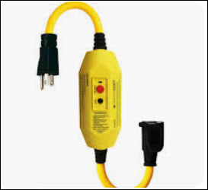

Ổ cắm điện GFCI hoạt động như thế nào?
Như tên gọi của chúng, ổ cắm điện GFCI có thể cảm nhận sự khác biệt giữa dây nóng và dây trung tính trong mạch điện. Bình thường, lượng điện chạy qua dây nóng phải bằng lượng điện trở lại qua dây trung tính.
Tai nạn điện có thể xảy ra theo nhiều cách. Khi nước tiếp xúc với một mối điện cho phép dòng điện thoát ra theo một đường dẫn không mong muốn, điều nầy sẽ làm ngắt mạch.
Nếu có bất kỳ sự khác biệt nào về lượng dòng điện trở lại qua dây trung tính (chỉ là vài miliampe), ổ cắm điện GFCI sẽ nhận ra sự mất cân bằng và sẽ cắt dòng điện gần như ngay lập tức, thường là trong vòng 1/40 giây tránh con người điện giật trầm trọng.
Ổ cắm điện có các nút Kiểm tra (test) và Đặt lại (reset) riêng biệt. Ổ cắm điện hoạt động thường được chỉ báo bằng đèn LED màu cam hoặc xanh lá cây nhỏ. Sau đó, bạn có thể nhấn nút Đặt lại để mở lại nguồn điện sau khi kiểm tra.
Bạn không bao giờ nên cắm điện những gì vào ổ cắm điện GFCI?
Mặc dù ổ cắm điện GFCI bảo vệ đáng tin cậy so với ổ cắm điện thông thường, nhưng chúng không dành cho mọi loại dụng cụ chạy điện. Một số dụng cụ không nên cắm vào GFCI vì chúng có thể trục trặc hoặc ngắt mạch không cần thiết.
Dưới đây là danh sách các dụng cụ không phù hợp với GFCI.
1. Dụng cụ có dòng điện "đột ngột" cao :
Các dụng cụ như tủ lạnh, tủ đông, máy điều hòa không khí và dụng cụ điện cần một luồng điện lớn ban đầu khi bật nguồn. Đúng vậy, mặc dù tủ lạnh hầu như luôn được đặt trong bếp, nhưng sự thật trái ngược với trực giác là chúng có thể khiến GFCI bị ngắt do dòng điện tăng đột biến ban đầu, ngay cả khi không có lỗi thực sự. Điều này được gọi là "ngắt điện gây phiền nhiễu" và được đặt tên rất phù hợp. Đừng mạo hiểm làm hỏng thực phẩm bằng cách cắm tủ lạnh vào GFCI.
2. Dụng cụ ngoài trời
Dụng cụ ngoài trời như máy cắt cỏ chạy điện hoặc máy xịt nước rửa áp lực lý tưởng nhất là nên cắm vào ổ cắm điện ngoài trời chuyên dụng. Mặc dù GFCI được chế tạo để sử dụng ngoài trời nhằm giảm nguy cơ điện giật, nhưng dụng cụ có công suất cao có thể khiến GFCI bị ngắt nếu nó tiêu thụ quá nhiều dòng điện cùng một lúc.
3. Dụng cụ công suất cao
Các dụng cụ sử dụng nhiều điện năng, chẳng hạn như lò sưởi, lò microwave hoặc máy hút bụi, có thể khiến ổ cắm điện GFCI bị ngắt, đặc biệt là nếu chúng được sử dụng trên mạch có tải cao. Các dụng cụ này có thể tạo ra tình huống GFCI bị ngắt thường xuyên (nhiều lần ngắt gây phiền nhiễu hơn).
4. Dụng cụ surge protectors hoặc ổ cắm điện điện
Một số ổ cắm điện và bộ surge protectors, đặc biệt là những ổ cắm điện có nhiều phích cắm điện cho các dụng cụ công suất cao, có thể khiến ổ cắm điện GFCI bị ngắt. Một sự tăng đột biến điện áp hoặc mất cân bằng có thể khiến GFCI bị ngắt đột ngột.

5. Máy bơm nước ngầm
Trong khi Bộ luật Điện quốc gia (NEC) quy định rằng nhà mới xây phải bao gồm GFCI trong tầng hầm, có một loại trừ là: máy bơm. Máy bơm được chế tạo để ngăn ngừa lũ lụt, nhưng nếu GFCI cắt nguồn điện, tầng hầm có thể ngập trong nước.
6. Dụng cụ y tế
Dụng cụ y tế như máy CPAP và máy cô đặc oxy cần nguồn điện liên tục, không bị gián đoạn, vì vậy nên cắm điện các dụng cụ quan trọng này vào ổ cắm điện thông thường, không phải GFCI. Một số dụng cụ y tế có mạch điện nhạy cảm và GFCI có thể ngắt điện không cần thiết, gây mất điện cho dụng cụ duy trì sự sống.
Tại sao bạn không bao giờ nên bỏ qua việc dùng GFCI - ngay cả khi nó gây phiền toái
Bạn có thể nhận thấy điểm chung là bất kỳ dụng cụ nào cần nguồn điện liên tục đều không nên cắm vào GFCI .
GFCI giữ an toàn đối với những nơi mà dụng cụ điện tiếp xúc với độ ẩm, bao gồm « quầy bar » ướt, phòng giặt ủi và sân trước sân sau nhà.
Khi GFCI ngắt điện, điều đó có nghĩa là nó thấy ra lỗi tiếp đất hoặc rò rỉ dòng điện. Hãy tìm nơi rò rỉ, bỏ qua không sửa lại mà reset lại ổ cắm GFCI, mà không kiểm tra nguyên nhân, có thể gây ra hỏa hoạn, thương tích nghiêm trọng hoặc thậm chí là điện giật tử vong.
GFCI đôi khi được viết tắt là "GFI" (vì dễ phát âm hơn) và có thể được coi là một trong những dụng cụ nhà thông minh đầu tiên trên thế giới. Những ổ cắm điện đơn giản nhưng hiệu quả này là một tính năng an toàn thiết yếu trong nhà, nơi làm việc ... vì chúng có thể ngăn ngừa tai nạn điện trước khi chúng xảy ra.

HCD: Các căn nhà có tuổi quá cao thường không có gắn ổ cắm điện GFCI. Một hôm nào các bạn thấy một số ổ điện thông thường trong nhà không có điện, trong khi một số ổ khác vẫn có điện, đèn trên trần nhà vẫn sáng thì các bạn không nên vội gọi thợ sửa. Hãy tìm trong garage trong bếp, trong các nhà tắm coi có ổ điện GFI không, có khi nó cúp điện, nhấn nút reset có khi có điện lại. Nếu sau đó nó cúp nữa thì hãy tìm nguyên nhân coi tại sao, trước khi reset.
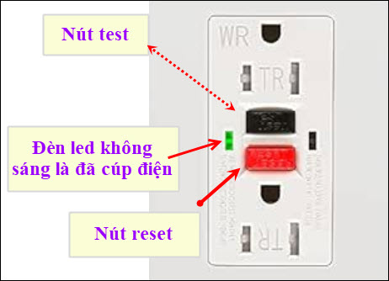
Nhớ trong phim điệp viên 007 có cảnh James Bond ám sát một người đang tắm trong bồn tắm bằng cách quăng cái máy xấy tóc đang cắm điện vào bồn tắm. Chuyện nầy không xảy ra được ở những khách sạn mới xây. Khi máy xấy tóc chạm nước cái ổ điện GFI cúp điện tức thì.

From: Cheri Webb <cherimeganwebb@
Date: 2/27/25 4:37 PM (GMT-08:00)
Subject: Re: Câu đố 1 (17-Feb-2025) đổi thành bài toán xác suất

Câu đố là: Anh X nên bắn thế nào để có xác suất sống sót cao nhất.
Câu trả lời là: X nên bắn lên trời để hai anh kia thanh toán nhau trước.
============
Nếu đổi câu đố nầy thành một bài toán “tính xác suất sống sót cao nhất của mỗi anh” thì cũng quá đơn giản: Vì anh Y là tay thiện xạ mà được bắn trước anh Z, nên một em bé chăn trâu cũng có thể tính nhẩm ra được là cơ hội sống sót cao nhất của X là 30%, của Y là 70%, và của Z là 0%.

Bài toán chỉ đáng được xem là một “bài toán” nếu tay thiện xạ chỉ được bắn sau cùng.
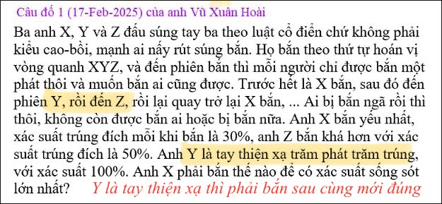
HCD: Cám ơn chị Cheri
-----===o0o===-----

Câu đố vui 1 (27-Feb-2025)

Video:
Do Vui: Gan ruot banh xe gan may.mp4
Đây là câu đố đời thường mà cũng là toán học.
Mời các bạn click tấm ảnh hay link ngay trên xem cái video chừng 30 giây, và cho nhận xét xem coi người ta gắn ruột xe gắn máy (không gở bánh xe ra) kiểu nầy có làm được không hay đó chỉ là ba xạo.

From: Nang Huynh <nlehuynh@
Sent: Friday, February 28, 2025 5:52 CH
Subject: Thay ruột xe

Chú thợ đã lấy cục chêm giữa càng xe và bánh xe, do đó có thể lòn ruột xe qua khoảng hở này. Chỉ cần tháo ốc trục rồi kéo trục ra một khoảng ngắn để có thể lấy cục chêm ra. Lòn ruột qua xong rồi thì để cục chêm lại và đẩy trục vô và ốc lại.
Cục chêm bằng nhôm hình trụ rỗng.
Ngày xưa khi còn chạy Honda, tôi thường thay ruột theo kiểu này.
Cảm ơn anh chúc anh mạnh khỏe.
Năng
Sent from my iPhone
HCD: Cám ơn anh Năng.
Nếu không có kẻ hở thì không cách chi bỏ ruột xe vào được. Cái tác giả cái video trên gạt người xem. Các bạn xem hình dưới đây sẽ thấy ngay là “mission impossible”
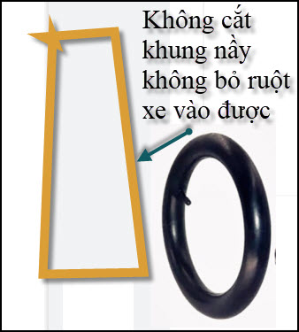
-----===o0o===-----

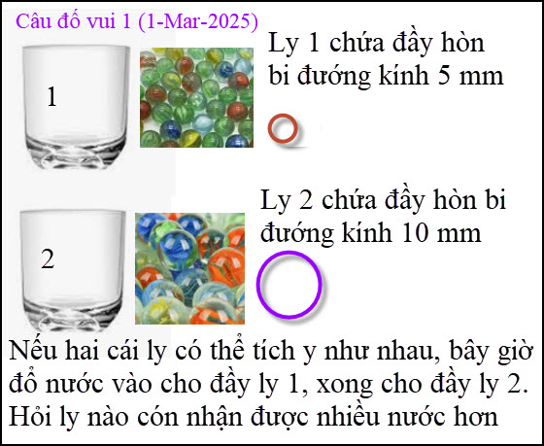


Nếu các bạn không nhận thấy ra thật hay giả, không khó lắm đâu.
Sau khi xem lại cái video nầy 10 lần mà không thấy thật giả thì có lẽ các bạn đã uống bia quá nhiều hay đã quá già. Nếu vậy khi xem YouTube, TikTok, xem TV, nghe radio, khi đọc tin tức thì nên để phòng bị gạt. Ngày nay “sự giả” nhiều hơn “sự thật”.
Video được attached theo email, nấy không thấy thì các bạn click tấm ảnh trên hay link dưới đây:
Danh vo (do vui).mp4 < == click để xem hay right click để download

